**STORY 01 – TOON GERECHTEN**

Als een gebruiker

Kan ik alle gerechten opvragen

Om te kiezen wat ik ga eten deze middag

**MOCK-UP**

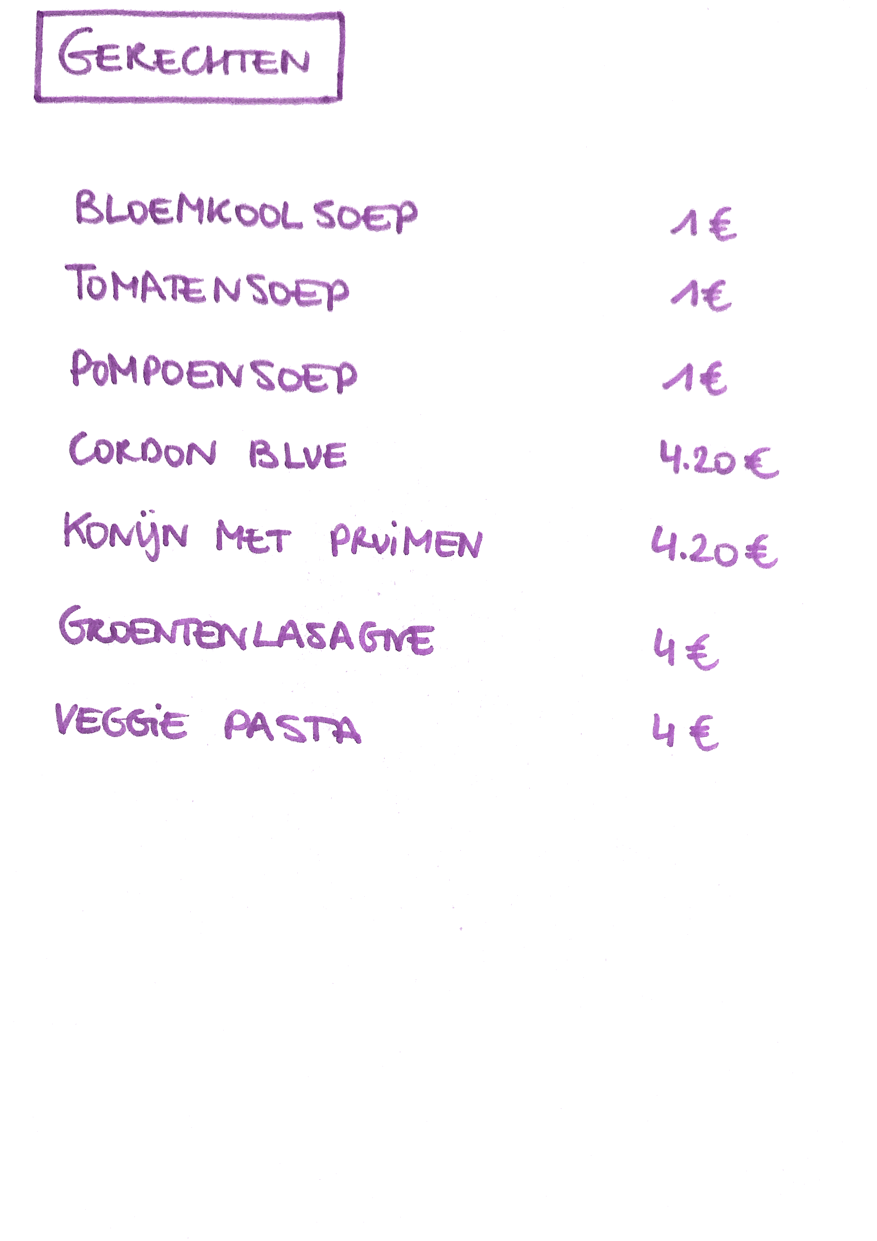**ACCEPTANCE CRITERIA**

* Je krijgt de lijst van gerechten te zien. Voor elk gerecht wordt de beschrijving en de prijs getoond.
* Indien er geen gerechten zijn, dan krijg je de melding “Er staan geen gerechten op het menu”.

**TECHNICAL CRITERIA**

* De URL is <http://localhost:8080/gerechten>
* De view moet met een JSP pagina gecodeerd worden.